1. 1. студента группы ИТ – 42  
      Курбатовой Софьи Андреевны

|  |  |  |  |
| --- | --- | --- | --- |
| Выполнение: |  | Защита |  |

* + 1. Построение графиков.
       1. Содержание работы
       2. 1. Ввела команду: plot(sin(x)/x, x = -4*Pi .. 4*Pi, labels = [x, y], labelfont = [TIMES, ITALIC, 12], thickness = 2) для построения графика на рисунке 3.1.

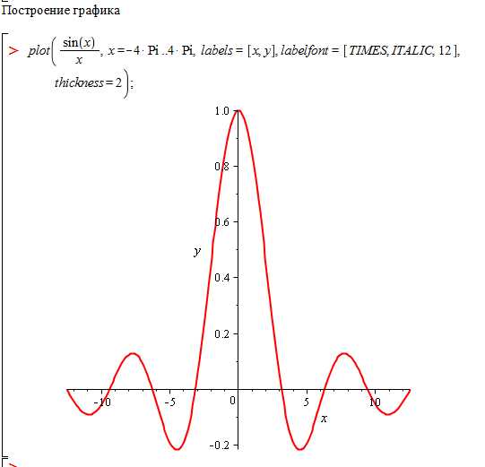

График функции

* + - 1. Ввела команду plot(x/(x^2-1), x = -3 .. 3, y = -3 .. 3, color = magenta) для построения графика на рисунке 3.2.
      2. 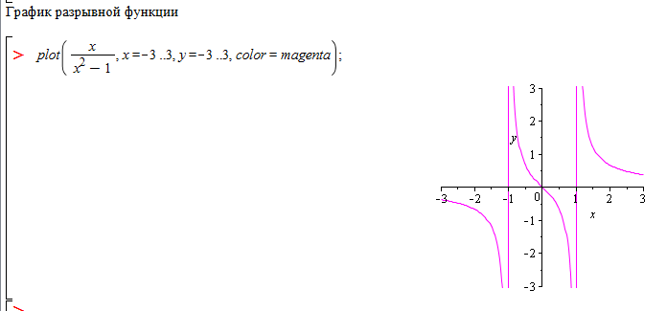

График разрывной функции

* + - 1. Ввела команду plot([sin(2*t), cos(3*t), t = 0 .. 2*Pi], axes = BOXED, color = blue) для построения графика на рисунке 3.3.
      2. 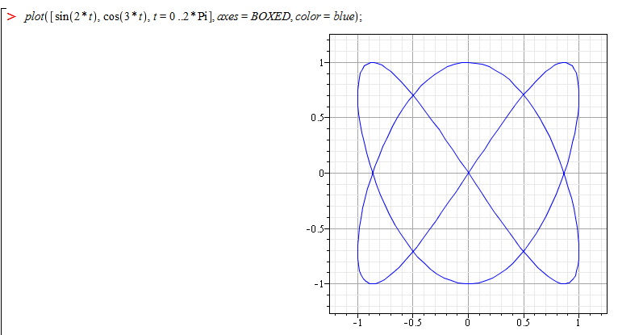

График параметрической кривой

* + - 1. Ввела команду plot(1+cos(x), x = 0 .. 2*Pi, title = "Cardioida", coords = polar, color = coral, thickness = 2) для построения графика на рисунке 3.4.
      2. 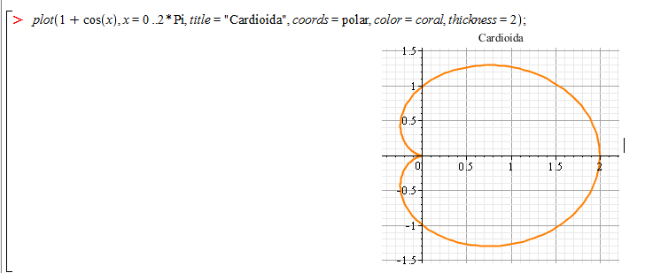

График в полярных координатах

* + - 1. Ввела команду plot([ln(3*x-1), 3*((1/2)*x)-ln(2)], x = 0 .. 6, scaling = CONSTRAINED, color = [violet, gold], linestyle = [1, 2], thickness = [3, 2]) для построения двух графиков на рисунке 3.5.
      2. 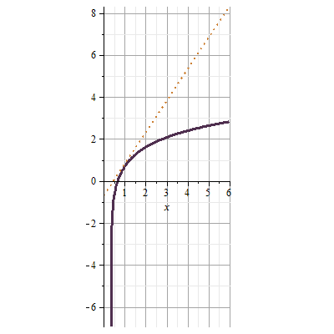

График функции и касательной к ней

Для построения графика неявной функции представленной на рисунке 3.6. ввела команды: with(plots); implicitplot((1/4)*x^2-(1/2)*y^2 = 16, x = -20 .. 20, y = -16 .. 16, color = green, thickness = 2)

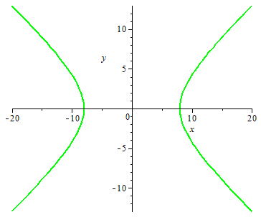

График неявной функции

* + - 1. Для построения астроиды вписанной в эллипс был введен следующий набор команд:
      2. > with(plots);
      3. > eq := (1/16)*x^2+(1/4)*y^2 = 1; el := implicitplot(eq, x = -4 .. 4, y = -2 .. 2, scaling = CONSTRAINED, color = green, thickness = 3);
      4. > as1 := 4*cos(t)^3; as2 := 2*sin(t)^3;
      5. > as := plot([as1, as2, t = 0 .. 2*Pi], color = blue, scaling = CONSTRAINED, thickness = 2);
      6. > eq1 := convert(eq, string);
      7. > t1 := textplot([1.5, 2.5, eq1], font = [TIMES, ITALIC, 10], align = RIGHT);
      8. > t2 := textplot([.2, 2.5, "Ellips:"], font = [TIMES, BOLD, 10], align = RIGHT);
      9. > t3 := textplot([1.8, .4, Astroida], font = [TIMES, BOLD, 10], align = LEFT);
      10. > display([as, el, t1, t2, t3]);
      11. График представлен на рисунке 3.7.
      12. 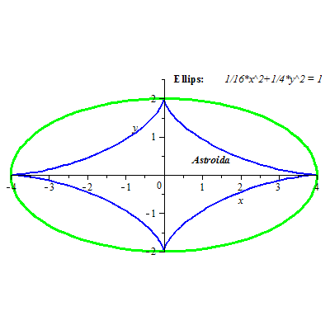

График астроиды вписанной в элипс

* + - 1. Для построения области ограниченной линиями ввела следующие команды:  
          > with(plots);

> inequal({x+y > 0, y = 2, x-y <= 1}, x = -3 .. 3, y = -3 .. 3, optionsfeasible = (color = red), optionsopen = (color = blue, thickness = 2), optionsclosed = (color = green, thickness = 3), optionsexcluded = (color = yellow));

Результат на рисунке 3.8:

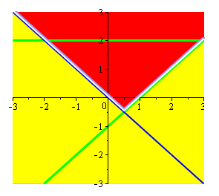

График области ограниченной линиями

* + - 1. 2. Для построения графика двух поверхностей и получения результата, представленного на рисунке 3.9., ввела следующую команду: plot3d({x*sin(2*y)+y*cos(3*x), sqrt(x^2+y^2)-7}, x = -Pi .. Pi, y = -Pi .. Pi, grid = [30, 30], axes = FRAMED, color = x+y)
      2. 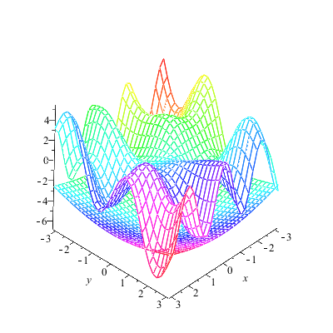

График двух поверхностей

Для построения поверхности с линиями уровня ввела следующую команду: plot3d(1/(x^2+y^2)+.2/((x+1.2)^2+(y-1.5)^2)+.3/((x-.9)^2+(y+1.1)^2), x = -2 .. 2, y = -2 .. 2.5, view = [-2 .. 2, -2 .. 2.5, 0 .. 6], grid = [60, 60], shading = NONE, light = [100, 30, 1, 1, 1], axes = NONE, orientation = [65, 20], style = PATCHCONTOUR, color = x+y)

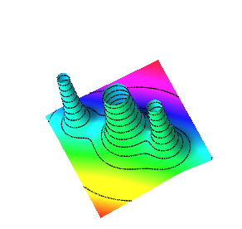

График поверхности с линиями уровня

* + - 1. Для построения примерной формы атомарного облака ввела следующий набор команд. Результаты для l = 1, l=2, l=3 представлена на рисунке 3.11, 3.12, 3.13.
      2. > l := 3;
      3. > P := proc (x, n) options operator, arrow; (diff((x^2-1)^n, `$`(x, n)))/(2^n*factorial(n)) end proc;
      4. > Y := proc (phi) options operator, arrow; abs(sqrt((1/4)*(2*l+1)/Pi)*subs(x = cos(phi), P(x, l))) end proc;
      5. > X0 := Y(phi)*sin(phi)*cos(theta);
      6. > Y0 := Y(phi)*sin(phi)*sin(theta);
      7. > Z0 := Y(phi)*cos(phi);
      8. > plot3d([X0, Y0, Z0], phi = 0 .. Pi, theta = 0 .. 2*Pi, scaling = CONSTRAINED, title = "Электронное облако");
      9. 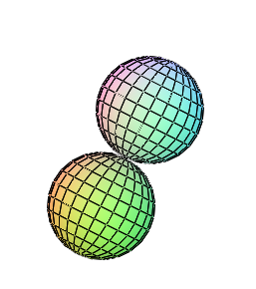

График примерной формы облака при l = 1

* + - 1. 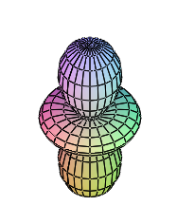

График примерной формы облака при l = 2

* + - 1. 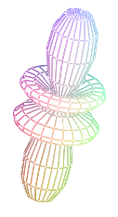

График примерной формы облака при l = 3

* + - 1. Для построения шара на рисунке 3.14 ввела следующие команды: with(plots); implicitplot3d(x^2+y^2+z^2 = 4, x = -2 .. 2, y = -2 .. 2, z = -2 .. 2, scaling = CONSTRAINED)
      2. 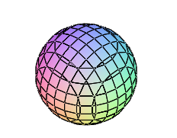

График шара

* + - 1. Для построения пространственной кривой ввела следующий набор команд: with(plots); spacecurve([sin(t), cos(t), exp(t)], t = 1 .. 5, color = blue, thickness = 2, axes = BOXED);
      2. 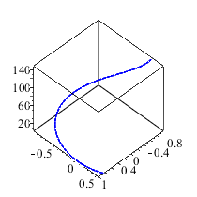

График пространственной кривой

* + - 1. Для того, чтобы осуществить анимацию объекта ввела указанные ниже команды и выполнила действие указанное на рисунке 3.16 (команда Play): with(plots); animate3d(cos(t*x)*sin(t*y), x = -Pi .. Pi, y = -Pi .. Pi, t = 1 .. 2)
      2. 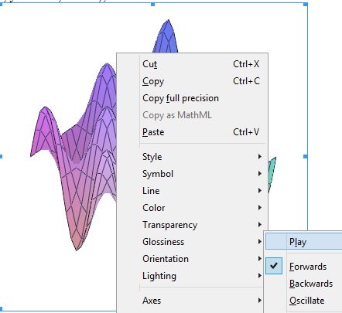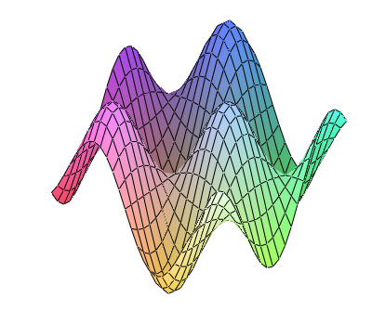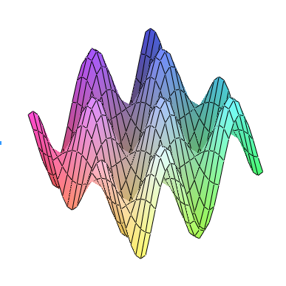

Анимация графика

* + - 1. 3. Выполнила контрольные задания. Результаты работы отражены в файле Курбатова_3.mw. Графики представлены на рисунках 3.17, 3.18, 3.19, 3.20.
      2. 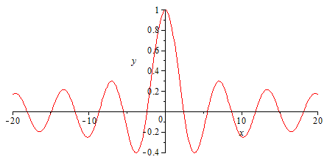

График функции Бесселя

* + - 1. 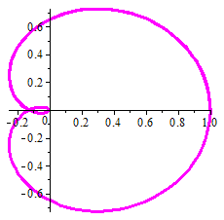

График функции в полярных координатах

* + - 1. 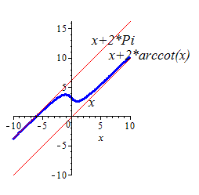

Построение нескольких графиков на рисунке

* + - 1. 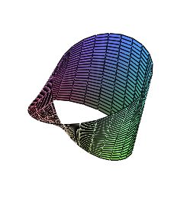

Построение листа Мебиуса

* + - 1. 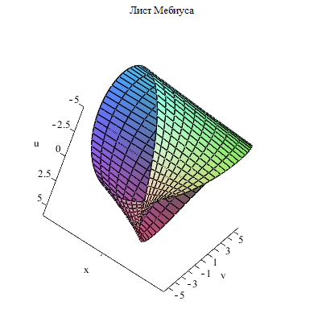

Лист Мебиуса с изменением координатах на определенном интервале

* + - * 1. Ответы на контрольные вопросы
      1. **1. С помощью каких команд строятся графики на плоскости и в пространстве? Какие аргументы имеют эти команды?**
      2. Для построения графиков функции f(x) одной переменной используется команда plot(f(x), x=a..b, y=c..d, parameters), где parameters – параметры управления изображением.
      3. **2. Как называется пакет дополнительных графических команд?**
      4. plots
      5. **3. С помощью какой команды можно построить график неявной функции? Опишите ее параметры.**
      6. Для построения графика неявной функции используется команда implicitplot из графического пакета plots: implicitplot(F(x,y)=0, x=x1..x2, y=y1..y2).
      7. **4. Для чего предназначена команда display?**
      8. Для вывода графических изображений.
      9. **5. Какая команда позволяет построить двумерную область, заданную системой неравенств?**
      10. Для этого можно использовать команду inequal из пакета plots. Параметры регулируют цвета открытых и закрытых границ, цвета внешней и внутренней областей, а также толщину линий границ:
      11. **6. С помощью какой команды можно построить график пространственной кривой?**
      12. В пакете plot имеется команда spacecurve для построения пространственной кривой, заданной параметрически: x=x(t), y= y(t), x=z(t).
      13. **7. Какие возможности предоставляют команды animate и animate3d?**
      14. Maple позволяет выводить на экран движущиеся изображения с помощью команд animate (двумерные) и animate3d (трехмерные) из пакета plot. Среди параметров команды animate3d есть frames – число кадров анимации (по умолчанию frames=8).
      15. **Вывод:** Таким образом в ходе выполнения лабораторной работы было осуществлено знакомство c командами в Maple для рисования графиков функции. Было выяснено, что можно выводить на экран графики построенные не только на плоскости, но и в пространстве. Были получены графики одной и нескольких поверхностей. Результаты работы были представлены в отчете.